辽 宁 科 技 大 学
课程设计说明书

设计题目： 学生信息管理系统
学院、系： 计算机与软件工程学院
专业班级： 软件20. 4班
学生姓名： 于有为
指导教师： 宫玺
成 绩：

2021年 9月
目 录
学生信息管理系统 1
1设计目的 1
2设计任务 1
3系统的软硬件环境及语言 1
4系统设计 2
5核心代码 2
6运行结果 3
7总结与体会 10
8参考资料 10

学生信息管理系统

1设计目的
数据结构是《数据结构》课程的继续和延伸，也是课程内容的进一步强化及应用。通过课程设计，为学生提供了一个既动手又动脑，独立实践的机会，将课本上的理论知识和实际问题有机地结合起来，提高学生运用所学知识解决实际问题的能力。要求学生掌握数据结构的经典算法，并能够灵活运用，掌握面向对象的程序设计的概念，掌握软件工程的基本思想，并能解决实际问题。培养学生的算法设计能力和调试程序的实践能力、创新能力和创新意识，为算法设计等后续课程打下坚实的基础。

2设计任务
通过数据结构的学习，自主开发集增删改查为一体的链式存储学生管理系统，检查自身学习情况并查漏补缺。积累开发管理系统的经验。

3系统的软硬件环境及语言
开发环境为windows系统
开发语言使用的是C++
编译器使用了VisualStudio 2019

4系统设计
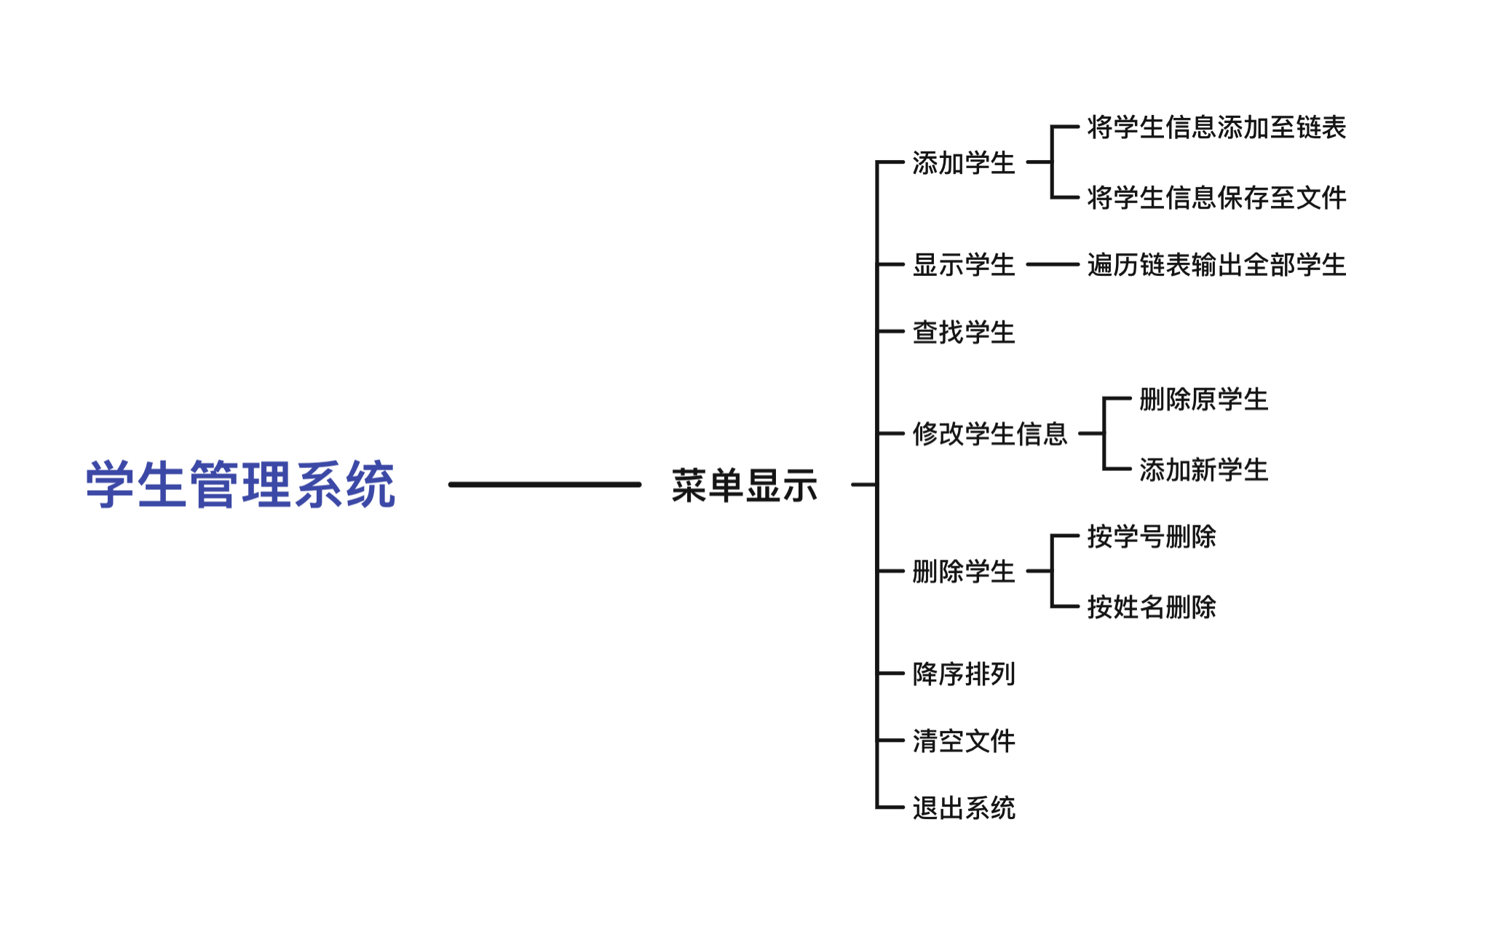

//学生类的实现
#pragma once
#include<iostream>
#include<string>
using namespace std;
class student
{
public:
string name;//姓名
string class_0;//班级
string id;//学号
double score;//成绩
void StdShow();//输出
student(string name, string class_0, string id, double score);//带参构造
student();//无参构造
~student();//析构函数
bool operator <(student& p)//运算符重载
{
if (this->score < p.score)
return true;
else return false;
}

//学生管理系统类的实现
#pragma once
#include<iostream>
#include<list> //STL链表头文件
#include"student.h"
#include<fstream> //文件传输头文件
#define FILENAME "StdFile.txt"
using namespace std;
class studentmanager
{
public:
studentmanager() ;
~studentmanager() ;
void Menu(); //显示菜单
void ExitMenu(); //退出程序
void AddStd(); //添加学生
void Showstd(); //显示学生
void SaveStd(); //保存文件
void InitStd();//读取文件
void DelStd();//删除学生
void SortStd();//排序
int GetStdNum();//获取学生个数
void CleanFile();//清空文件
void ModStd();//修改学生
int IsExist(string id);//查找学生是否存在（做后序函数的参数）
void FindStd();//查找学生（菜单内）
list<student>Cls;//链表
bool FileEmpty;//标记文件是否为空的变量
int StdNum;//学生数量
};

5核心代码
#include "studentmanager.h"
#include "student.h"
#include <string>
studentmanager::studentmanager()
{
ifstream ifs;
ifs.open(FILENAME, ios::in);
InitStd();//检查文件中是否有数据 有的话导入系统
if (!ifs.is_open())//文件不存在
{
cout << "文件不存在" << endl;
StdNum = 0;
FileEmpty = true;
Cls.clear();
ifs.close();
return;
}
char ch;
ifs >> ch;
if (ifs.eof())//文件为空
{
cout << "文件为空" << endl;
StdNum = 0;
FileEmpty = true;
Cls.clear();
ifs.close();
return;
}
int num = GetStdNum();
cout << "学生个数为：" << num << endl;
StdNum = GetStdNum();
}
studentmanager::~studentmanager()
{

}
void studentmanager::Menu()
{
cout << "*******************************************************" << endl;
cout << "----------------欢迎使用学生成绩管理系统---------------" << endl;
cout << " * 【1】输入学生信息 * " << endl;
cout << " * 【2】显示统计数据 * " << endl;
cout << " * 【3】查找学生成绩 * " << endl;
cout << " * 【4】修改学生成绩 * " << endl;
cout << " * 【5】删除学生成绩 * " << endl;
cout << " * 【6】按平均分排列 * " << endl;
cout << " * 【7】清空当前文件 * " << endl;
cout << " * 【0】退出管理系统 * " << endl;
cout << "******************************************************" << endl;
cout << "请选择您的操作 (0-7):" << endl;
}
void studentmanager::ExitMenu()
{
cout << "欢迎下次使用！" << endl;
system("pause");
exit(0);
}
void studentmanager::AddStd() //有问题
{
cout << "请输入添加的学生数量：" << endl;
int num = 0;
int i;
cin >> num;
cout << "请依次输入 " << num << " 位同学的姓名、班级、学号、成绩：" << endl;
student p;
if (num > 0)
{
for (i = 0; i < num; i++)
{
cin >> p.name >> p.class_0 >> p.id >> p.score; //！多次输入结果均为第一次输入的值
Cls.push_back(p);
//cout << "ok" << endl;//用来检测走没走pushback
}
cout << "成功添加 " << num << " 名学生！" << endl;
SaveStd(); //可以成功保存
}
else cout << "输入的数量有误" << endl;
system("pause");
system("cls");
}
void studentmanager::Showstd() //有问题
{
auto p = Cls.begin();
if (FileEmpty)
cout << "文件不存在或为空！" << endl;
else
{
//cout << Cls.size();//用来检测有没有正常插入list
for (int i = 0; i < Cls.size(); i++)
{
p->StdShow();
p++;
}
}
cout << endl;
system("pause");
system("cls");
}
void studentmanager::SaveStd()
{
ofstream ofs;
ofs.open(FILENAME,ios::out);
auto p = Cls.begin();
for (int i = 0; i < Cls.size(); i++)
{
ofs << p->name << " "
<< p->class_0 << " "
<< p->id << " "
<< p->score << endl;
p++;
}
ofs.close();
}
int studentmanager::GetStdNum()
{
ifstream ifs;
ifs.open(FILENAME, ios::in);
string class_0;
string name;
string id;
int score;
int num = 0;
while (ifs >> class_0 && ifs >> name && ifs >> id && ifs >> score)
{
num++;
}
ifs.close();
return num;
}
void studentmanager::InitStd()
{
ifstream ifs;
ifs.open(FILENAME, ios::in);
string class_0;
string name;
string id;
int score;
int num = 0;
while (ifs >> class_0 && ifs >> name && ifs >> id && ifs >> score)
{
Cls.push_back(student(class_0, name, id, score));
//cout << "1";
}
}
void studentmanager::DelStd()
{
string x;
cout << "请输入您要删除的学生姓名或学号：" << endl;
cin >> x;
int q = -1;
auto p = Cls.begin();
for (int i = 0; i < Cls.size(); i++)
{
if (p->id == x || p->name == x)
{
Cls.erase(p);
q = 1;
cout << "删除成功！" << endl;
break;
}
p++;
}
if (q == -1) //未找到学生
cout << "未找到学生！" << endl;
system("pause");
system("cls");
}
void studentmanager::ModStd()
{
if (FileEmpty)
cout << "文件不存在或为空！" << endl;
else
{
cout << "请输入修改学生的学号：" << endl;
string id;
cin >> id;
int x=IsExist(id);
int xx = x;
auto p = Cls.begin();
while (xx--)
{
p++;
}
if (x != -1)
{
//找到学生
Cls.erase(p);
string id1;
string name1;
string class1;
int score1;
cout << "请输入新的姓名：" << endl;
cin >> name1;
cout << "请输入新的班级：" << endl;
cin >> class1;
cout << "请输入新的学号：" << endl;
cin >> id1;
cout << "请输入新的分数：" << endl;
cin >> score1;
student r(name1, class1, id1, score1);
Cls.push_back(r);
cout << "修改成功！" << endl;
}

}
system("pause");
system("cls");
}
int studentmanager::IsExist(string id)
{
int index = -1;
auto p = Cls.begin();
for (int i = 0; i < Cls.size(); i++)
{
if (p->id == id)
{
index = i;
break;
}
}
return index;
}
void studentmanager::FindStd()
{
if (FileEmpty)
cout << "文件不存在或为空！" << endl;
else
{
cout << "1.按学号查找" << endl;
cout << "2.按姓名查找" << endl;
int x=0;
auto p = Cls.begin();
cin >> x;
if (x == 1)
{
string id1;
cout << "请输入查找的学生学号：" << endl;
cin >> id1;
int ret = IsExist(id1);
if (ret != -1)
{
cout << "查找成功！该学生信息如下：" << endl;
while (ret--)
{
p++;
}
p->StdShow();
}
else
{
cout << "查无此人" << endl;
}
}
if (x == 2)
{
string name1;
cout << "请输入查找的学生姓名：" << endl;
cin >> name1;
auto p = Cls.begin();
int pp = -1;
for (int i = 0; i < Cls.size(); i++)
{
if (p->name == name1)
{
pp = 1;
break;
}
p++;
}
if (pp == 1)
{
cout << "查找成功！该学生信息如下：" << endl;
p->StdShow();
}
else
{
cout << "查无此人" << endl;
}
}
}
system("pause");
system("cls");
}
void studentmanager::SortStd()
{
Cls.sort();
Cls.reverse();
cout << "排序成功！" << endl;
system("pause");
system("cls");
}
void studentmanager::CleanFile()
{
cout << "确认清空？" << endl;
cout << "1.确认" << endl;
cout << "2.取消" << endl;
int select = 0;
cin >> select;
if (select == 1)
{
ofstream ofs(FILENAME, ios::trunc);
ofs.close();
Cls.clear();
cout << "清空成功！" << endl;
}
system("pause");
system("cls");
int main()
{
int choise = 0;
studentmanager yyw;
while (1)
{
yyw.Menu();
cin >> choise;
switch (choise)
{
case 0:
yyw.ExitMenu();
break;
case 1:
yyw.AddStd();
break;
case 2:
yyw.Showstd();
break;
case 3:
yyw.FindStd();
break;
case 4:
yyw.ModStd();
break;
case 5:
yyw.DelStd();
break;
case 6:
yyw.SortStd();
break;
case 7:
yyw.CleanFile();
break;
}

}
system("pause");
return 0;
}

6运行结果
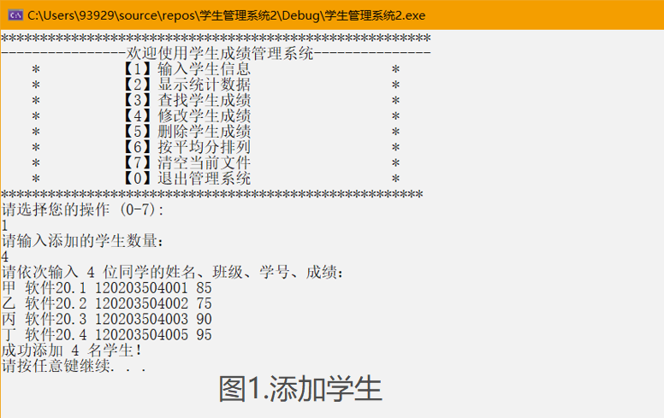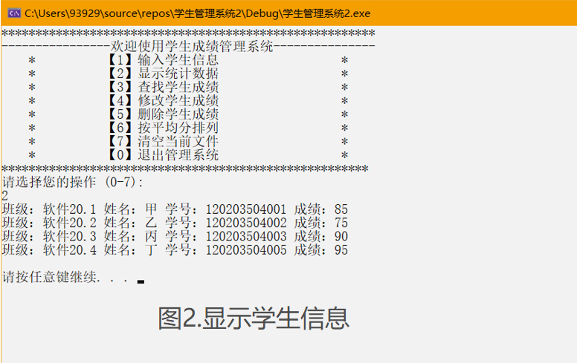
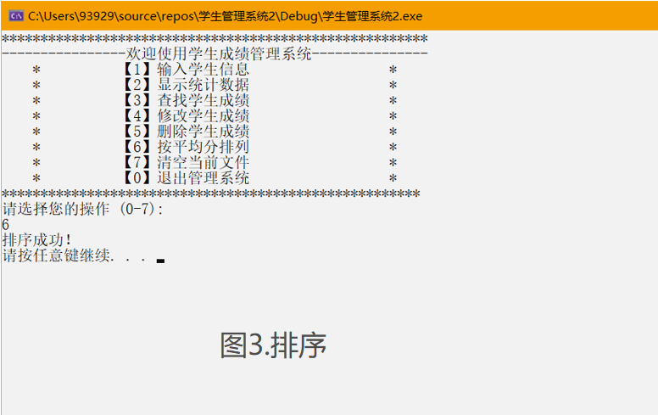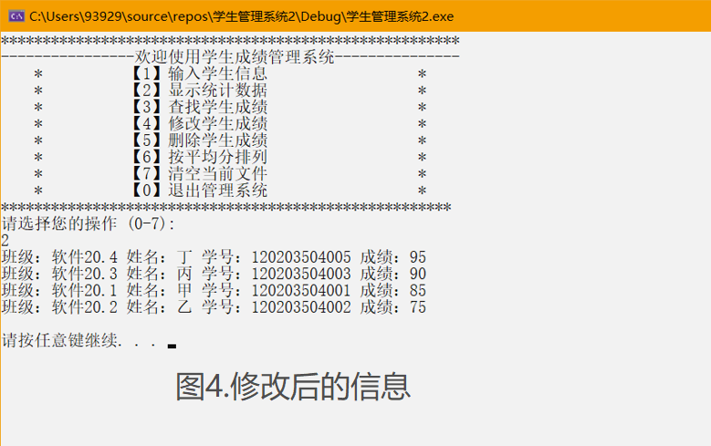
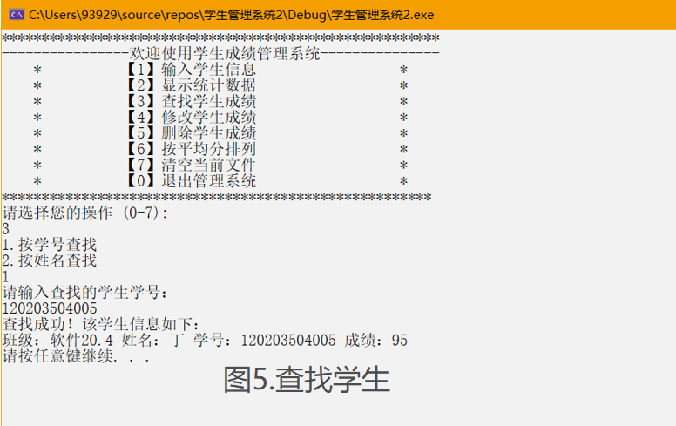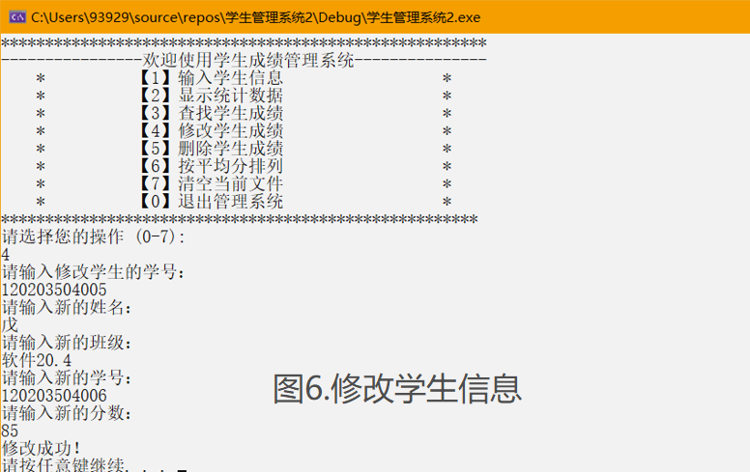
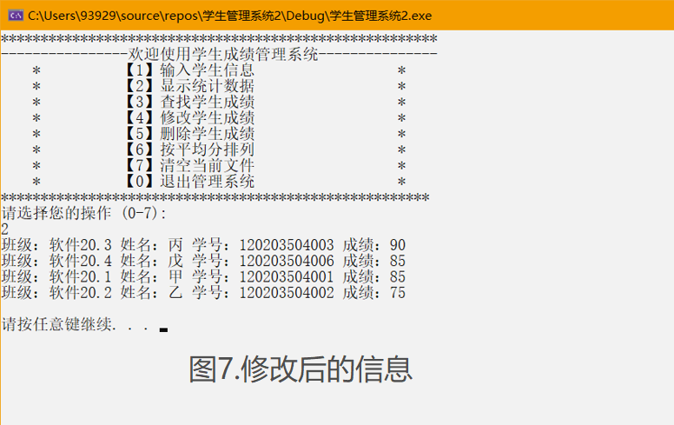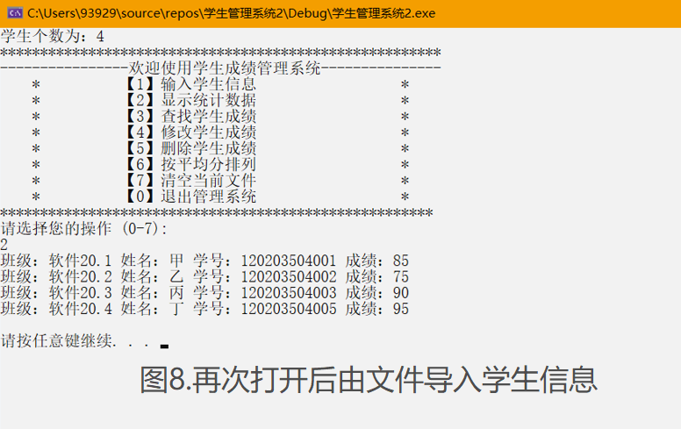

7总结与体会
该管理系统由2021年8月29日开始构思编写，经过两周时间的不断完善最终成型。基本的增删改查以及文件的读写都已完成，但立项之初想实现的自定义课程数量并没有实现，于是只加入了单一成绩。单链表的排序默认是升序，利用逆置函数完成了降序排列，但增加了计算量，有时间可以研究函数重载完成单链表的直接降序排列。
经过两周的自主编写，收获了自己第一次写管理系统项目的宝贵经验，知晓了管理系统的创作流程，对STL容器的使用也更加熟练了。
最后要感谢宫老师半年以来的细心教学，在宫老师的的辛勤指导下自己的专业知识日益丰富。祝老师工作顺利，桃李满天下,春晖遍四方。

8参考资料
[1]https://www.bilibili.com/video/BV1et411b73Z?from=search&seid=17578072532684810467&spm_id_from=333.337.0.0/2021.8.29
[2]https://blog.csdn.net/xiaoquantouer/article/details/70339869?ops_request_misc=%257B%2522request%255Fid%2522%253A%2522163111437216780366576158%2522%252C%2522scm%2522%253A%252220140713.130102334..%2522%257D&request_id=163111437216780366576158&biz_id=0&utm_medium=distribute.pc_search_result.none-task-blog-2~all~sobaiduend~default-1-70339869.first_rank_v2_pc_rank_v29&utm_term=stllist&spm=1018.2226.3001.4187/2021.9.2

